Messe für Kreative in Thalheim endet, über 700 Besucher
Am 13. November endete die Messe für Kreative mit einem Gottesdienst und einem Zuwachs von 200 Besuchern gegenüber dem Vorjahr.
Interesse von Besuchern und Ausstellern seit 2015 gestiegen
Ungefähr die Hälfte der Aussteller aus dem Anfangsjahr 2015 war wieder dabei. Da mehr neu dazu kamen als fernblieben, nahmen in diesem Jahr insgesamt 45 Kreative teil. Um Platz für die vielen Stände zu schaffen, musste der Gewerbepark Zwönitztal zusätzliche Räume bereitstellen.
Organisatoren, Aussteller und Besucher erleben Gottes Wirken
Die Messe für Kreative entstand aus der Idee, freie Räume im Gewerbepark zu nutzen, um Werke von christlichen Künstlern und Kreativen aus Kirchen oder Hobby-Werkstätten zu zeigen. Initiatorin Annett Dittmann freute sich, dass so viele Künstler zur Messe kamen, die sie vorher nicht kannte, und staunte: »Dieses Jahr haben wir noch mehr Aussteller und mussten andere Räume bereitstellen. Mit Gottes Hilfe konnten wir alle unterbringen und noch mehr Besuchern in nur zwei Tagen unsere Kunst zeigen.«
Dichterin Iris Melzer hat erstmals mit dem Maler Jürgen Langer ihre gemeinsam gestalteten Gedichtkarten ausgestellt und erzählt von ihrer Berufung: »Jürgen schickte mir ein Schmetterlingsbild und bat mich um Texte dafür, ohne zu wissen, wie bedeutsam dieses Bild bereits für mich war und dass ich bereits Gedichte geschrieben hatte. Er ermutigte mich, mit ihm auf der Messe auszustellen und zu erzählen, wie Gott uns inspiriert und wie wir ihn im Alltag erleben.«
Veranstaltungskonzept etabliert und weiterentwickelt
Wie im ersten Jahr vereinte die Messe Ausstellung und Verkauf von Kreativhandwerk und Kunst. Zum festen Programm gehörte außerdem der gemeinsame Gottesdienst, den die Evangelisch-Freikirchliche Gemeinde Thalheim gestaltete. Pastor Hagen Dammann wies in seiner Predigt aus dem Johannes-Evangelium (Johannes Kapitel 4, Verse 4–26) daraufhin, dass Gott uns Kreativität geschenkt hat und der Einsatz der Talente für Kunst und Handwerk ebenso zum Gottesdienst gehört wie Musik. Zusätzlich gab es einen Raum der Stille, wo sich Besucher von den intensiven Sinneseindrücken ausruhen konnten, und Lesungen, die allen voran die Kinder begeisterten.
Wiederauflage für 2017 geplant
Besucher und Aussteller fragten bereits vielfach nach einer Messe 2017. Wie üblich soll die Messe eine Woche vor dem Ewigkeitssonntag im Kirchenjahr (18.–19.11.2017) stattfinden.

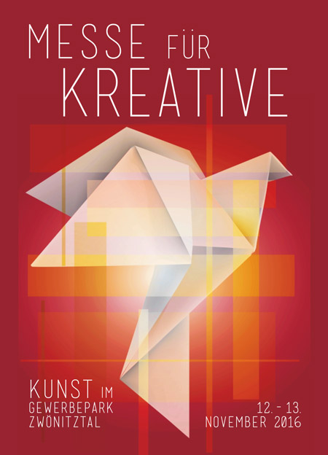
Faktenblatt (wie in PM1)
- Name der Veranstaltung: Messe für Kreative
Slogan: Kunst im Gewerbepark Zwönitztal
Logo: Taube als Origami-Figur
- Programm: Ausstellung, Verkauf, sonntags Gottesdienst
- Termin: 12.–13. November 2016
Samstag | 10:00–18:00 | Messe
Sonntag | 9:30–10:30 | Gottesdienst
Sonntag | 11:00–16:00 | Messe
- Eintrittspreise für Messebesucher: 2€ für Erwachsene, 1€ für Kinder
- Aussteller:
  - 45 individuelle Künstler mit vielfältigen Disziplinen: u.a. Malerei, Holzbildhauerei, Filzarbeiten, Fotografie, Keramik, Kerzenziehen, Schmuckherstellung, …
  - alles Christen, aber mit sichtbar christlicher und profaner Kunst
  - professionelle Künstler, Mitarbeiter aus Kirchen und Gemeinden, Privatleute
- Veranstaltungsort: Gewerbepark Zwönitztal, Zwönitztalstraße 32, 09380 Thalheim
- Ausstellungsfläche: circa 400 m²
- Offizielle Web-Adresse: www.messe-für-kreative.de (alternativ mit ue)
- Vorgänger: erste Messe für Kreative 14.–15.11.2015, 37 Aussteller und ca. 500 Besucher
- Initiatoren: Annett Dittmann und Lydia Langer
- Veranstalter: Gewerbepark Zwönitztal, Christlicher Erlebnisgarten Brünlos

Pressematerial
Flyer, Fotos, diese Texte und vorherige PM digital unter www.daniel-boehmer.de/2016/MfK

Pressekontakt
Daniel Böhmer, Mitorganisator und verheiratet mit Ausstellerin Ivonne Böhmer
Telefon: 0178-539 1221 E-Mail: post@daniel-bohmer.de

